ACO Profiline 50x50cm Aufsatz für Dachabläufe fixe H5cm V2A

ACO Haustechnik

Eigenschaften

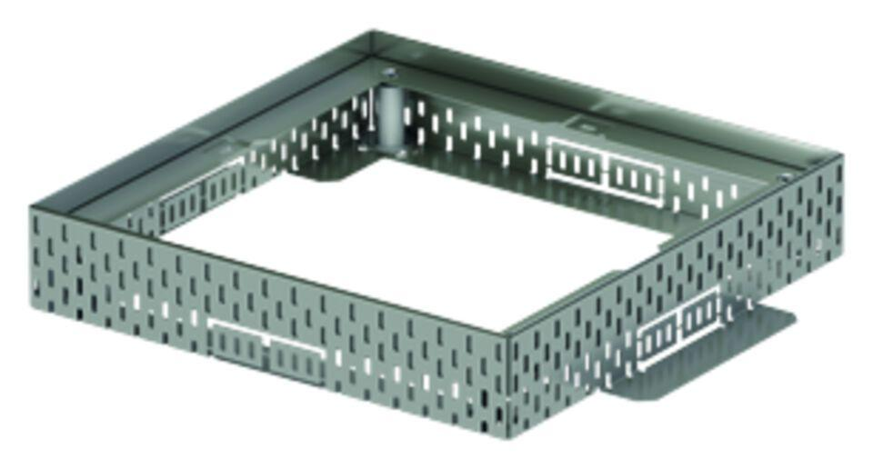

GTIN:

4002626598325

HAN:

320022